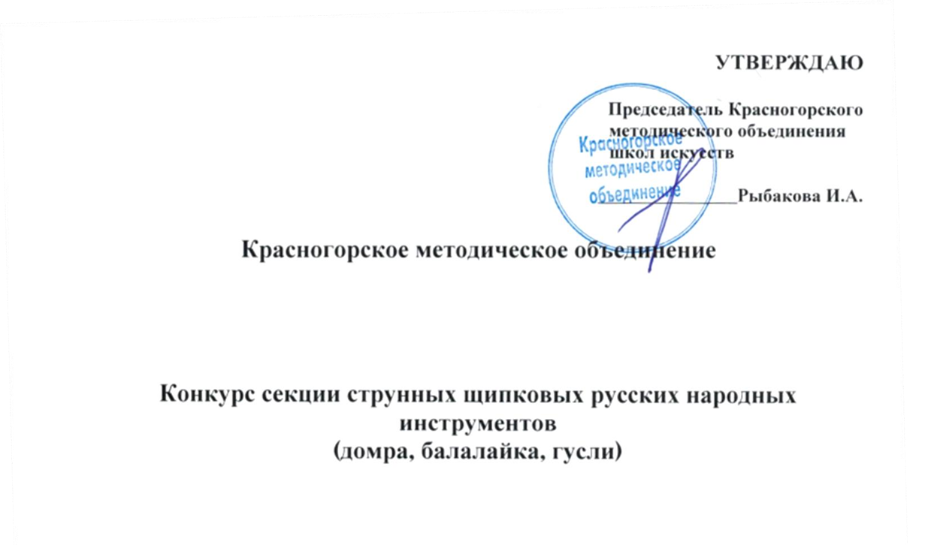

ПОЛОЖЕНИЕ

21 февраля 2026 г.
г. Красногорск
I. УРЕДИТЕЛИ И ОРГАНИЗАТОРЫ КОНКУРСА:

- Красногорское методическое объединение
- Секция струнных щипковых русских народных инструментов
- МУДО «Красногорская ДМШ им. А.А. Наседкина»

II. ЦЕЛИ И ЗАДАЧИ КОНКУРСА:

- сохранение традиционного в России музицирования на домре, балалайке и гуслях;
- выявление одаренных детей, обмен опытом профессиональной деятельности преподавателей;
- приобщение к исполнительской практике, развитие ансамблевого музицирования;
- пропаганда мирового музыкального наследия.

III. УЧАСТНИКИ:

В конкурсе принимают участие солисты и ансамбли струнных щипковых русских народных инструментов (домра, балалайка, гусли) – учащиеся детских музыкальных школ, детских школ искусств Красногорского методического объединения

IV. НОМИНАЦИИ:
- сольное исполнение на балалайке;
- сольное исполнение на домре;
- сольное исполнение на гуслях;
- ансамбли смешанного состава с участием струнных щипковых русских народных инструментов
V. ВОЗРАСТНЫЕ ГРУППЫ:

Солисты:
- 1 младшая группа: 7-8 лет;
- 2 младшая группа: 9-10 лет;
- Средняя группа: 11-13 лет;
- Старшая группа: 14-16 лет
Ансамбли:
- Младшая до 12 лет включительно (определяется по возрасту старшего участника);
- Старшая – до 16 лет (определяется по возрасту старшего участника)

Возраст участников определяется на 21 февраля 2026 года.

VI. УСЛОВИЯ ПРОВЕДЕНИЯ КОНКУРСА:

- Конкурс проводится с предварительным отбором в музыкальных школах и школах искусств.
- Конкурс Красногорского методического объединения секции струнных щипковых русских народных инструментов (домра, балалайка, гусли) проводится в очном формате.
- Место проведения: МУДО «Красногорская ДМШ им. А.А. Наседкина», по адресу: 143405, Россия, Московская область, городской округ Красногорск, город Красногорск, Вокзальная улица, дом 27А.

VII. ПОРЯДОК ПОДАЧИ ЗАЯВОК:

- Прослушивание конкурсных номеров состоится 21 февраля в Большом концертном зале Красногорской ДМШ им. А.А. Наседкина.
- Для участия в конкурсе подается:
1) заявка на бланке школы с подписью руководителя учреждения (Приложение № 1);
2) заявка в формате Microsoft Word (Приложение № 1, прикрепляется дополнительно, без подписи руководителя учреждения);
3) копия свидетельства о рождении или паспорт участника;
4) справка (для детей с ОВЗ);
5) согласие на обработку персональных данных (Приложение № 2)

- Заявки должны быть заполнены печатным текстом по предложенной форме на каждого участника конкурса.
- Все документы нужно прислать в одном письме!
- Заявки принимаются до 10 февраля 2026 г. включительно на почту: contestmo@mail.ru

VIII. ПОДВЕДЕНИЕ ИТОГОВ КОНКУРСА:

Победителям конкурса присуждаются следующие звания:
- Гран-при, набравшему максимальное количество баллов среди всех возрастных категорий и номинаций;
- победителям конкурса, занявшим 1, 2, 3 места присуждается звание «Лауреат»;
- участникам, занявшим 4 места, присуждается звание «Дипломант»;
- участникам конкурса, не получившим звание «Лауреата», или «Дипломанта», вручаются дипломы участников.
- специальность домра, балалайка и гусли оцениваются отдельно.

VIII. КРИТЕРИИ ОЦЕНКИ:
- техника и виртуозность исполнения программы;
- выразительность исполнения программы;
- соответствие репертуара возрастным особенностям исполнителя.
На конкурсе не допускается:
- повтор ранее исполняемых на конкурсе произведений.

IX. КОНКУРСНЫЕ ТРЕБОВАНИЯ:
Сольная номинация:
- 1 младшая, 2 младшая и средняя возрастные группы – 2 разнохарактерные пьесы;
- старшая возрастная группа – обработка народной песни или танца и пьеса по выбору.
Ансамбль:
- 2 разнохарактерные пьесы или одно развернутое произведение.

X. РЕГЛАМЕНТ ВЫСТУПЛЕНИЯ УЧАСТНИКОВ;
- 1 и 2 младшие возрастные группы – до 8 мин.
- Средняя возрастная группа – до 10 мин.
- Старшая возрастная группа – до 12 мин.
Время выступления ансамблей не должно превышать 10 мин.

XI. ЖЮРИ:
- В состав жюри входят заведующие народных отделов ДМШ и ДШИ Красногорского МО или преподаватели высшей квалификационной категории; заведующий секцией струнных и щипковых русских народных инструментов Красногорского МО.
- Председателем жюри конкурса может быть представитель одного из колледжа среднего профессионального образования или учебных заведений высшего профессионального образования Москвы или Московской области.
- Жюри оценивают конкурсантов по 10-ти бальной системе.
- При подсчете среднего балла каждого участника, оценка члена жюри выше (завышена) или ниже (занижена) на 4 бала от высшей или низшей оценки других членов жюри не учитывается;
- При равном числе баллов председатель жюри (в случае отсутствия председателя – его заместитель) обладает правом решающего голоса при распределении мест.
- Жюри присуждает специальные дипломы:
- «За самое виртуозное исполнение»;
- «За самое яркое и артистичное выступление»;
- «За лучшее исполнение народной обработки»;
- «Лучший концертмейстер»
- Решение жюри окончательное и обсуждению не подлежит.

Приложение № 1

Анкета – заявка
на участие в конкурсе исполнителей на струнных народных инструментах Красногорского методического объединения

Город, район

Название учреждения

Ф.И.О. участника (полностью)

Дата рождения, полное количество лет на момент проведения конкурса

Возрастная группа

Номинация

Ф.И.О. преподавателя (полностью)

Ф.И.О. концертмейстера (полностью)

Исполняемая программа (фамилия автора с инициалами, полное название произведения)

Хронометраж исполняемой программы

Адрес, телефон, факс, e-mail, направляющей стороны (рекомендуется указать личный номер телефона преподавателя)

Дата: ___________
Подпись руководителя учреждения: ____________
М.П.

Приложение №2
Письменное согласие
на обработку персональных данных
Я, ____________________________________________________________________,
(Ф.И.О представителя – заполняется собственноручно)

______________________________________________________________________
(Ф.И.О несовершеннолетнего ребенка – заполняется собственноручно)

______________________________________________________________________,
(данные документа, удостоверяющего личность ребенка, сведения о дате выдачи документа и выдавшем его органе - заполняется собственноручно)

согласен(-а) на обработку своих персональных данных (либо персональных данных своего ребёнка) МУДО «Красногорская ДМШ им. А.А. Наседкина», расположенным по адресу: 143405, Московская область, г. Красногорск, ул. Вокзальная, д. 27А в целях качественного исполнения взаимных обязательств между МУДО «Красногорская ДМШ им. А.А. Наседкина» и

_____________________________________________________________________
(ФИО совершеннолетнего участника либо законного представитель несовершеннолетнего участника)

Персональные данные о:
1) Ф.И.О.;
2) Дате рождения;
3) Месте обучения;
4) Контактах: номер телефона и E-mail;
5) Информации о документе, удостоверяющем личность;

предоставлены добровольно и лично (либо законным представителем).
Я согласен(-а) на обработку своих персональных данных (либо персональных данных своего ребёнка) с использованием средств автоматизации и без использования таких средств в сроки, определенные интересами МУДО «Красногорская ДМШ».
Даю своё согласие на совершение следующих действий с моими персональными данными (либо персональными данными своего ребёнка): сбор, систематизация, накопление, хранение, уточнение (обновление, изменение), использование, блокирование, уничтожение.
В случае неправомерных действий или бездействия оператора МУДО «Красногорская ДМШ им. А.А. Наседкина» настоящее согласие может быть отозвано мной заявлением в письменном виде.
Я информирован(-а) о своем праве на уничтожение персональных данных обо мне (либо о моём ребёнке).

(подпись) (расшифровка подписи) (дата)

